Лабораторная работа 6
Разрешение адресов по протоколу ARP. APR-спуфинг
Цель работы
Порядок выполнения лабораторной

Часть 1. Построение модели сети
Выбрать исходные данные для выполнения работы согласно своему варианту. Полученную согласно варианту сеть с маской /27 разбить на две подсети с маской /28 каждая.
Исходная сеть: 10.0.1.0 / 27
Маска: /27
В двоичном виде: 11111111.11111111.11111111.11100000
В десятичном виде: 255.255.255.224
Шаг между подсетями (при переходе с /27 на /28) равен 16 адресам
Первая подсеть (новый бит = 0): адрес сети оканчивается на 00000000 → десятичное значение = 0
Вторая подсеть (новый бит = 1): адрес сети оканчивается на 00010000 → десятичное значение = 0 + 16 = 16
Подсеть №1: 10.0.1.0/28
Подсеть №2: 10.0.1.16/28
Исходная сеть 10.0.1.0/27 была разделена на две подсети с маской /28 (255.255.255.240): 10.0.1.0/28 и 10.0.1.16/28. На узлах настроены IP-адреса и шлюзы по умолчанию. Межсетевая связность успешно проверена путем передачи TCP-пакетов между компьютерами разных подсетей через маршрутизатор.

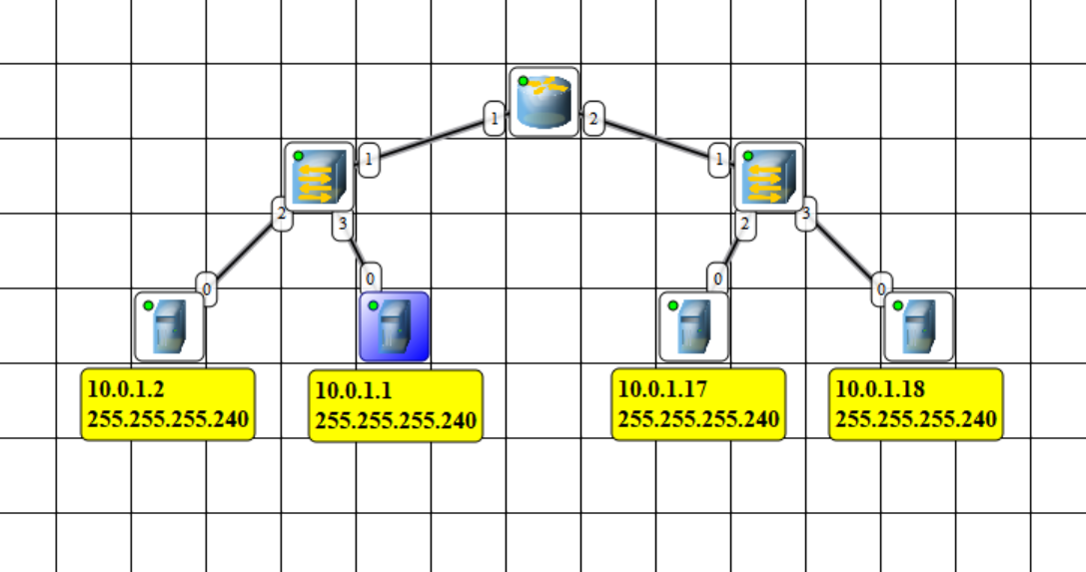

Часть 2. Определение MAC-адреса с помощью ARP-запроса
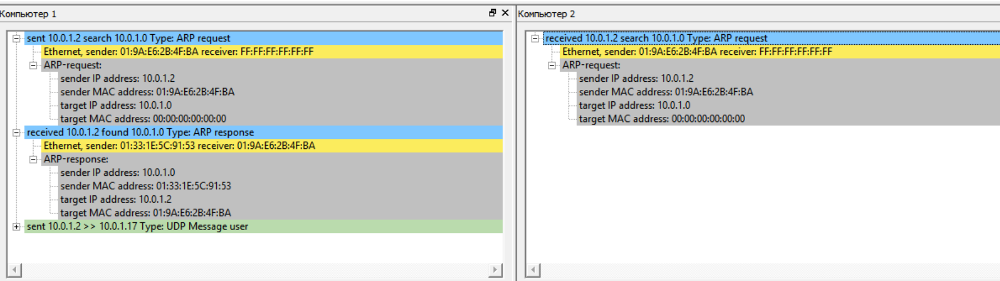
Изучен принцип работы протокола ARP на канальном уровне. Практически подтверждено, что ARP-запрос отправляется широковещательно (на MAC-адрес FF:FF:FF:FF:FF:FF) по всему сегменту сети, а целевой узел отвечает направленным (unicast) кадром со своим физическим адресом. В результате успешного обмена ARP-таблица Компьютера 1 автоматически пополнилась новой записью.

Часть 3. Реализация атаки ARP-спуфинг

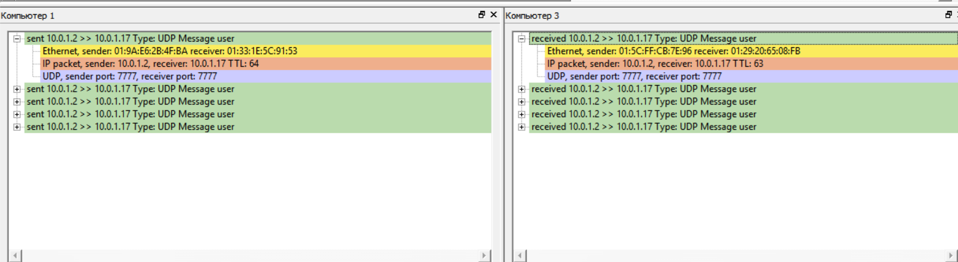

Путем отправки ложного ARP-ответа от Компьютера 3 адрес шлюза (10.0.1.17) в таблице Компьютера 1 был привязан к MAC-адресу атакующего узла. Это привело к возникновению коллизии адресов на роутере и позволило Компьютеру 3 успешно перехватить весь UDP-трафик, идущий от Компьютера 1 в другую подсеть. Работа доказала незащищенность протокола ARP от подмены данных.

